ANUNȚ DE PARTICIPARE

privind achiziționarea mobilierului pentru secția medicală
prin procedura de achiziție: Cererea Ofertelor de Prețuri

- Denumirea autorității contractante: Penitenciarul nr.13 – Chișinău
- IDNO: 1006601004297
- Adresa: mun. Chișinău, str. Bernardazzi - 3
- Numărul de telefon/fax: 022-27-44-26
- Adresa de e-mail și de internet a autorității contractante: p13achizitii@anp.gov.md
- Adresa de e-mail sau de internet de la care se va putea obține accesul la documentația de atribuire: documentația de atribuire este anexată în cadrul procedurii în SIA RSAP
- Cumpărătorul invită operatorii economici interesați, care îi pot satisface necesitățile, să participe la procedura de achiziție privind livrarea/prestarea/executarea următoarelor bunuri /servicii/lucrări:

Nr. d/o | Cod CPV | Denumirea bunurilor/serviciilor/lucrărilor solicitate | Unitatea de măsură | Cantitatea | Specificarea tehnică deplină solicitată, Standarde de referință | Valoarea estimată  (se va indica pentru fiecare lot în parte)
 |  | Lotul 1
1.1 | 33192000-2 | Dulap metalic pentru depozitarea și păstrarea medicamentelor | buc. | 3 | Dimensiuni: 700x320xh1655. Format din două secțiuni cu două uși realizat din tablă din oțel de 0,8 mm cu o acoperire polimerică ecologică, rezistentă la dezinfectanți. Partea de sus: o ușă dublă din sticlă și două rafturi din sticlă. Partea de jos: o ușă dublă metalică și două rafturi metalice. | 15850
1.2 | 33192000-2 | Masa pentru instrumente medicale | buc. | 2 | Dimensiuni 650x410xh900mm Masa pentru instrumente medicale confecționată din profil metalic, carcasa sudată, vopsită cu vopsea albă în pulbere și cu rotile Dotată cu două polițe din inox.
 |  | Lotul 2
2.1 | 39100000-3 | Dulap metalic pentru documente | buc. | 3 | Dulap metalic pentru depozitarea documentelor cu 4 sertare, h1333x452x620 mm. | 15835
2.2 | 39100000-3 | Dulap metalic pentru haine cu 2 uși | buc. | 2 | Dulap metalic pentru haine cu 2 uși, h1900x900x450 mm.  Dotat cu cîte un raft sus, bară pentru umeraș, cuier și cu lăcată.
2.3 | 39100000-3 | Dulap metalic pentru haine cu un compartiment | buc. | 1 | Dulap metalic pentru haine cu un compartiment, h1850x380x450 mm. Dotat cu un raft sus, bară pentru umeraș, cuier și cu lăcată.
 |  | Lotul 3
3.1 | 39100000-3 | Dulap pentru haine | buc. | 4 | Dimensiuni: 800x500xh1900mm. Dotat cu două polițe si o bară de haine. Executat din PAL melaminat 18 mm, cant ABS 2 mm. Culoarea la solicitarea autorității contractante. Dotat cu uși, balamale cu închidere simplă, bară pentru umeraș, piciorușe din inox 100 mm.(anexa nr. 1) | 46468
3.2 | 39100000-3 | Dulap pentru documente | buc. | 2 | Dimensiuni: 800x400xh1900mm. Dotat cu patru polițe. Executat din PAL melaminat 18 mm, cant ABS 2 mm. Culoarea la solicitarea autorității contractante. Dotat cu uși, balamale cu închidere simplă, piciorușe din inox 100 mm. (anexa nr. 2)
3.3 | 39100000-3 | Dulap pentru documente | buc. | 3 | Dimensiuni: 700x400xh1800mm. Dotat sus cu patru polițe cu înălțimea aproximativ 25 cm fiecare și jos două sertare cu înălțimea aproximativ 30 cm. Executat din PAL melaminat 18 mm, cant ABS 2 mm. Culoarea la solicitarea autorității contractante. Dotat cu uși, balamale cu închidere simplă la polițe, la sertare cu închidere silențioasă, piciorușe din inox 100 mm. (anexa nr. 3)
3.4 | 39100000-3 | Dulap pentru documente | buc. | 1 | Dimensiuni: 1200x400xh2000mm. Dotat sus cu patru polițe împărțite în 16 despărțituri cu dimensiuni aproximative h35x28 cm fiecare și jos patru sertare cu dimensiuni aproximative h30x60 cm. Executat din PAL melaminat 18 mm, cant ABS 2 mm. Culoarea la solicitarea autorității contractante. Dotat fără uși la polițe, iar la sertare cu închidere silențioasă, piciorușe din inox 100 mm. (anexa nr. 4)
3.5 | 39100000-3 | Masă de recepție | buc. | 1 | Dimensiuni: 1500*700*750 mm. Masă pentru recepție cu 6 sertare și două polițe (3 în stînga cu poliță și 3 în drepta cu o poliță), cu închidere silențioasa, minere cilindrice. Cu suport pentru recepție h200x150mm. Executat din PAL melaminat color grosime 18 mm cu canturi ABS de 2 mm.
3.5 | 39100000-3 | Masă de birou | buc. | 6 | Dimensiuni: 1200*600*750 mm. Masă pentru calculator cu 3 sertare și o poliță, cu închidere silențioasa, minere cilindrice,. Compartiment pentru tastatură. Executat din PAL melaminat color grosime 18 mm cu canturi ABS de 2 mm.
 |  | Lotul 4
4.1 | 39100000-3 | Scaune de birou | buc. | 8 | Carcasa scaunului este din țeava ovală. Capetele piciorului căptușite cu capace protectoare din plastic, cu efect antiderapant. Șezutul și speteaza sunt captușate cu buretă, grosime 30 mm cu densitate 28, tapetata cu piele artificială. Scaunele se suprapun unul peste altul. Echivalentul ISO. Înălțime (mm): 780 Lățime (mm): 550 Adîncime (mm): 430 | 7251
4.2 | 39100000-3 | Fotolii de birou | buc. | 5 | Material:piele artificială; Material carcasa: oțel;  Culoare: negru;  Baza: pe rotile;  Înălțime (mm): 1000-1300; Lățime (mm): 500-670;  Cotiere: da;  Gaz-lift: da;  Reglaj fotoliu în înălțime: da.
Valoarea estimativă totală |  |  |  |  |  | 85404
- În cazul în care contractul este împărțit pe loturi un operator economic poate depune oferta: pentru mai multe loturi;
- Admiterea sau interzicerea ofertelor alternative: nu se admite
- Termenii și condițiile de livrare/prestare/executare solicitați: 17 Decembrie 2018, Penitenciarul nr.13 – Chișinău, mun.Chișinău, str. Al. Bernardazzi – 3
DDP - Franco destinație vămuit
- Termenul de valabilitate a contractului: 31.12.2018
- Contract de achiziție rezervat atelierelor protejate sau că acesta poate fi executat numai în cadrul unor programe de angajare protejată (după caz): Nu
- Scurta descriere a criteriilor privind eligibilitatea operatorilor economici care pot determina eliminarea acestora și a criteriilor de selecție; nivelul minim (nivelurile minime) al (ale) cerințelor eventual impuse; se menționează informațiile solicitate (DUAE, documentație):

Nr. d/o | Descrierea criteriului/cerinței | Mod de demonstrare a îndeplinirii criteriului/cerinței: | Nivelul minim/  Obligativitatea
1. | Formularul standard al Documentului Unic de Achiziții European | Original confirmat prin aplicarea ștampilei și semnăturii Participantului. | Da
2. | Dovada înregistrării persoanei juridice | - copie, cu ştampila şi semnătura Participantului; | Da
3. | Formularul ofertei completată în conformitate cu Formularul (F 3.1) | - în original, cu ştampila şi semnătura Participantului; | Da
4. | Specificaţii tehnice completată în conformitate cu Formularul (F 4.1) | - în original, cu ştampila şi semnătura Participantului; | Da
5. | Specificații de preț completată în conformitate cu Formularul (F 4.2) | - în original, cu ştampila şi semnătura Participantului; | Da
6 | Certificat de atribuire al contului bancar eliberat de banca deţinătoare de cont | - în original sau copie cu ştampila şi semnătura Participantului; | Da
7. | Certificat de efectuare sistematică a plăţii impozitelor, contribuţiilor | - eliberat de Inspectoratul Fiscal (valabilitatea certificatului – conform cerinţelor Inspectoratului Fiscal al Republicii Moldova, în original sau copie cu ştampila şi semnătura Participantului; | Da
- Criteriul de evaluare aplicat pentru adjudecarea contractului: Prețul cel mai scăzut
- Termenul limită de depunere/deschidere a ofertelor:
- până la: 16⁰⁰
- pe: 29.11.2018
- Adresa la care trebuie transmise ofertele sau cererile de participare:
Ofertele sau cererile de participare vor fi depuse electronic prin intermediul SIA RSAP
- Termenul de valabilitate a ofertelor: 30 zile
- Locul deschiderii ofertelor: SIA RSAP
Ofertele întîrziate vor fi respinse.
- Limba sau limbile în care trebuie redactate ofertele sau cererile de participare: Română
- Denumirea și adresa organismului competent de soluționare a contestațiilor:
Agenția Națională pentru Soluționarea Contestațiilor
Adresa: mun. Chișinău, bd. Ștefan cel Mare și Sfânt nr.124 (et.4), MD 2001;
Tel/Fax/email:022-820 652, 022 820-651, contestatii@ansc.md
- Data transmiterii spre publicare a anunțului de participare: 13.11.2018

Conducătorul grupului de lucru: Victor Munteanu______________________ L.Ș.

Ex. Viorel Burduja
Tel. (022)-274-426

Anexa nr. 1
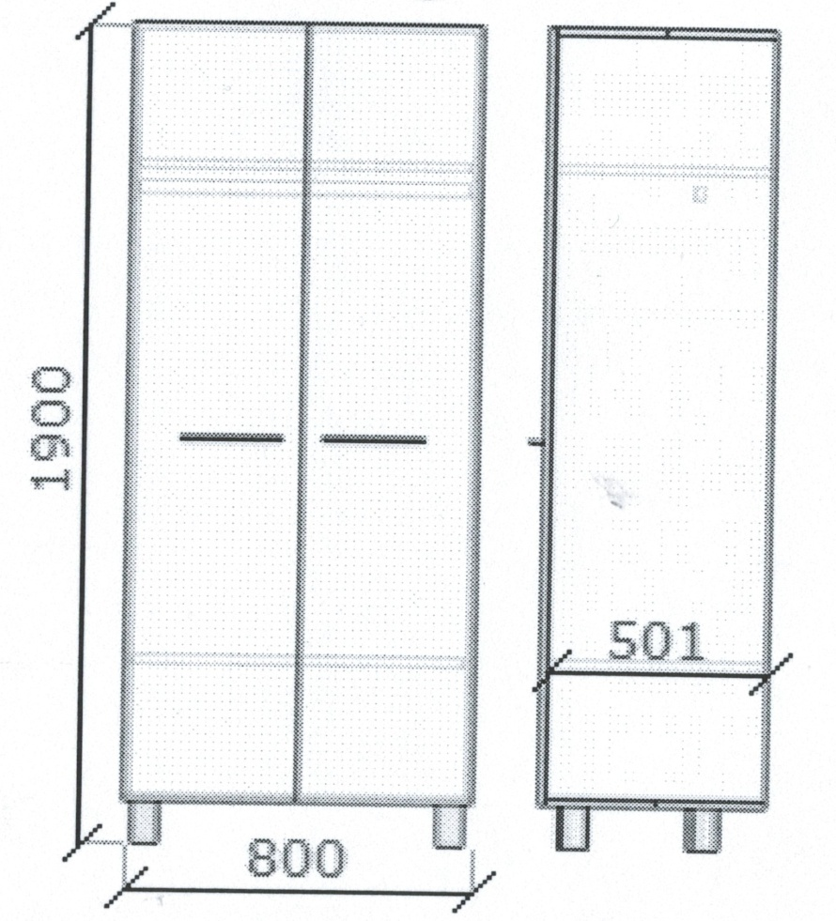

Anexa nr. 2
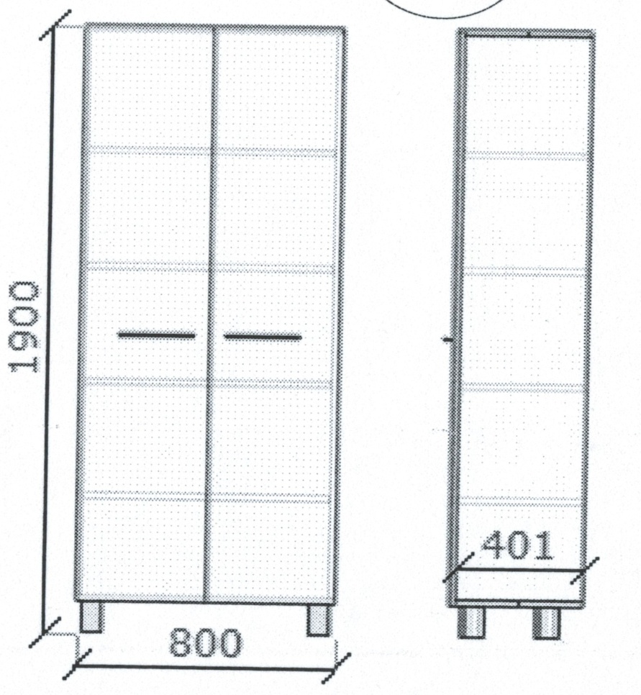

Anexa nr. 3
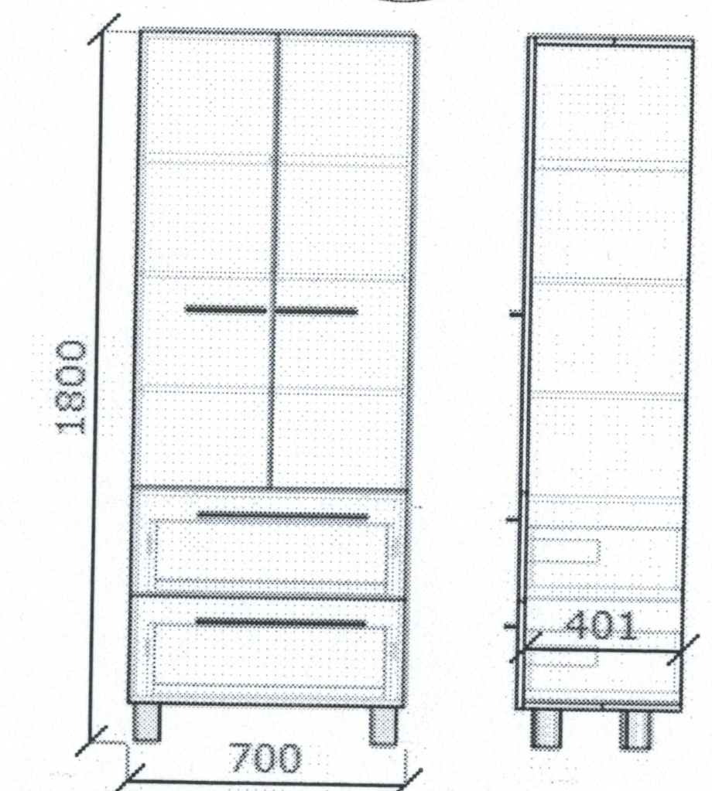

Anexa nr. 4
